БЕЛОРУССКИЙ ГОСУДАРСТВЕННЫЙ УНИВЕРСИТЕТ

Факультет прикладной математики и информатики

Лабораторная работа № 2

Интерполяционный многочлен Лагранжа

Вариант 14

Выполнила

Терлиженко Ирина
2 курс 3 группа

Преподаватель

Будник А.М.

Постановка задачи
Даны значения функции 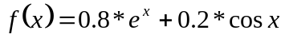 в узлах интерполирования.
1) 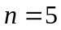
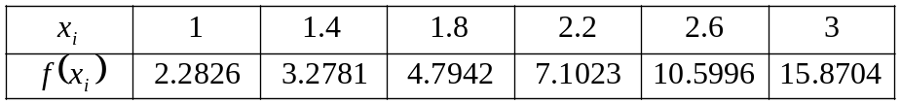
2) 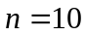
- Построить многочлен Лагранжа 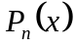 по значениям функции в заданных узлах интерполирования.
- Вычислить значение в точках 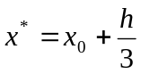, 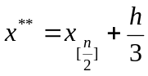, 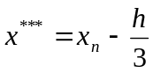, 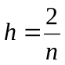.
- Провести анализ результатов.
Теория

Рассмотрим задачу интерполирования  по значениям в , 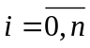 с помощью многочлена
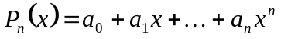.
Коэффициенты 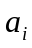 определим из условия 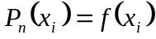, то есть
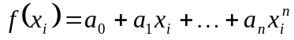, .
Определитель этой системы
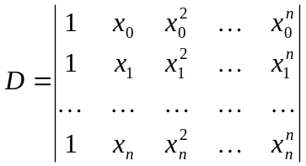.
Если все различны, то 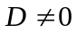, значит, задача алгебраического интерполирования имеет единственное решение.
Будем строить в виде линейной комбинации 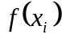 с коэффициентами 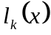, являющимися многочленами.
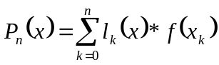, - многочлены степени .
При этом должно выполняться
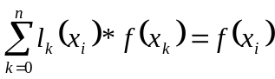, .
Для этого нужно потребовать
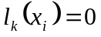, 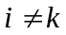, 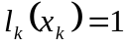.
Таким образом, все , являются корнями многочлена -ной степени . Тогда
.
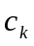 выберем из условия
. 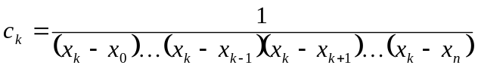.
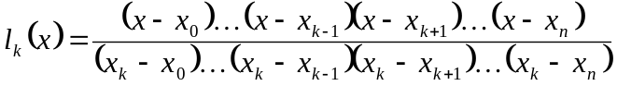.
Обозначим 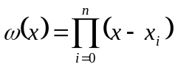.
.
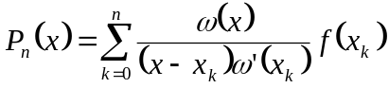 - интерполяционный многочлен Лагранжа.
Пусть 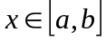, 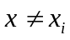 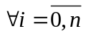. Рассмотрим вспомогательную функцию
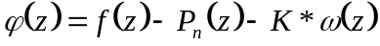.
 выберем так, чтобы 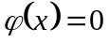. Так как , то 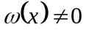. Тогда
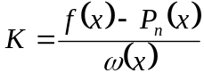.
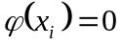, , . На 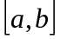 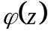 имеет 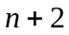 различных нуля. По теореме Ролля 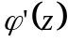 имеет 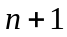 ноль, , 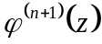 имеет 1 ноль, то есть
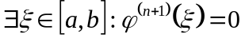.
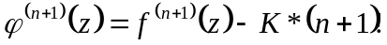.
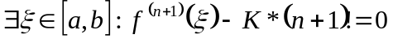
Из последнего соотношения получаем
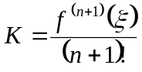.
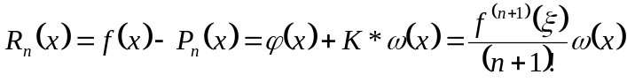 - погрешность многочлена Лагранжа.
Данная оценка имеет место, если раз непрерывно дифференцируема на .
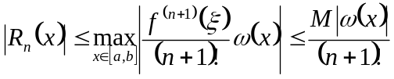, 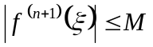.

Листинг

Вычисление функции .

template <typename T>
T f (T x)
{
return 0.8 * exp(x) + 0.2 * cos(x);
}

Вычисление многочлена Лагранжа по узлам интерполирования и значениям функции 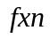 в этих узлах.

template <typename T>
T P (T x, int n, T* xn, T* fxn)
{
T res = 0;
T num = 1, denom;
for (int i = 0; i <= n; ++i)
{
if (x == xn[i])
return fxn[i];
num *= (x - xn[i]);
}
for (int i = 0; i <= n; ++i)
{
denom = 1;
for (int j = 0; j < i; ++j)
denom *= (xn[i] - xn[j]);
for (int j = i + 1; j <= n; ++j)
denom *= (xn[i] - xn[j]);
res += fxn[i] * num / (x - xn[i]) / denom;
}
return res;
}

Вычисление истинной погрешности.

template <typename T>
T findRealResidual (T x, T px)
{
return f(x) - px;
}

Вычисление теоретической погрешности.

template <typename T>
T findTheoreticalResidual (T x, int n, T* xn)
{
T w = x - xn[0];
for (int i = 1; i <= n; ++i)
{
w *= (x - xn[i]);
w /= i;
}
w = abs(w);
switch (n%4)
{
case 0:
return (0.8 * exp(3.0) - 0.2 * sin(3.0)) * w;
case 1:
return (0.8 * exp(3.0) - 0.2 * cos(3.0)) * w;
case 2:
return (0.8 * exp(3.0) + 0.2 * sin(3.0)) * w;
case 3:
return (0.8 * exp(3.0) + 0.2 * cos(3.0)) * w;
}
}

Результаты

1)

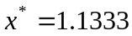, 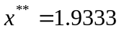, 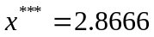.

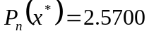, 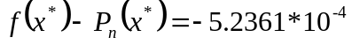, 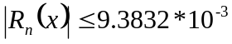
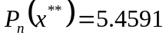, 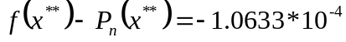, 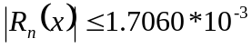
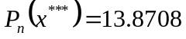, 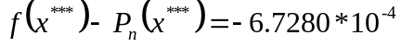,

2)

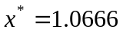, 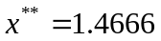, 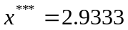.

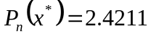, 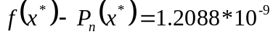, 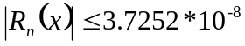
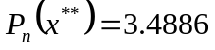, 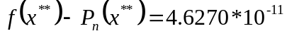, 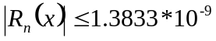
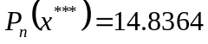, 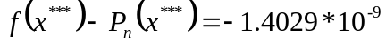,

В случае с большим количеством узлов интерполирования получаем более точные результаты. Теоретическая погрешность в среднем на порядок отличается от истинной в силу того, что при её вычислении брали не точное значение 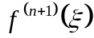, а максимум этого выражения на .

